 | ЗАДАНИЯ для школьного тура олимпиады по информатике и ИКТ, 5-6 класс | Шифр__________
Время выполнения – 90 мин. Максимальное количество баллов – 100.

(20 баллов) Задание 1.
При раскопках в Греции был обнаружен свиток, содержащий странное сообщение. Расшифруйте его, если известно, что буква А в алгоритме шифрования заменялась буквой Г, Б – Д… Я – В.

МНЁЯВП РФЭОПКЁЗР ЛИЁЙМЁЭБШ!

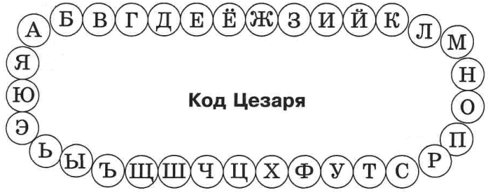
Ответ:_______________________________________________________

(20 баллов) Задание 2.
Школьники решили подарить своему классному руководителю на День учителя букет цветов. Возник спор, какого цвета дарить розы. Мнения разделились. Девочки хотели подарить красные, белые и розовые, а мальчики желтые и синие. Подсчитайте количество вариантов возможных букетов из роз трех различных цветов, при этом в одном букете не должно быть розовой и синей роз. Запишите количество получившихся вариантов составления букета и сами варианты.
Ответ:____________________________________________________________________________________________________________________

(20 баллов) Задание 3
Семья из трех человек купила в городе стиральную машинку и поехала домой в деревню по дороге, которую затопила река. Деревня находится на другом берегу реки, и переправиться можно только на катере. Катер вмещает либо двух человек и стиральную машину, либо трёх человек. Беда в том, что стиральная машина тяжёлая, поэтому погрузить её в катер или выгрузить из него можно только втроём. Смогут ли они переправиться, обоснуйте свой ответ.
Ответ:_____________________________________________________________________________________________________________________________________________________________________________________________________________________________________________________________________________________________________________________________________________________________________________

(20 баллов) Задание 4
Исполнитель Робот (положение которого обозначено буквой Р на рисунке ниже) способен перемещаться по лабиринту, начерченному на плоскости, разбитой на клетки. Между соседними (по сторонам) клетками может стоять стена (обозначена на рисунке ниже жирной линией), через которую Робот пройти не может. Для управления Роботом есть девять команд. Четыре команды – это команды-приказы:

вверх, вниз, влево, вправо.

При выполнении любой из этих команд Робот перемещается на одну клетку соответственно: вверх ↑, вниз ↓, влево ←, вправо →. Если Робот получит команду передвижения сквозь стену, то он разрушится. Также у Робота есть команда закрасить, при которой закрашивается клетка, в которой Робот находится в настоящий момент.
Ещё четыре команды – это команды проверки условий. Эти команды позволяют проверить, свободен ли путь для Робота в каждом из четырёх возможных направлений:

сверху свободно, снизу свободно, слева свободно, справа свободно.

Для повторения последовательности команд можно использовать цикл «пока», имеющий следующий вид:
нц пока условие
последовательность команд
кц
Например, для движения вправо, пока это возможно, можно использовать следующий алгоритм:
нц пока справа свободно
вправо
кц

Какие клетки будут закрашены в результате выполнения приведенного алгоритма? Сколько закрашенных клеток получилось?

нц пока слева свободно  закрасить  влево  кц  вверх  нц пока не слева свободно  закрасить  вверх  кц | 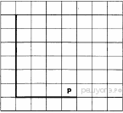

Ответ:_______________________________________________________________

(20 баллов) Задание 5
Уходя на бал, мачеха высыпала на пол чечевицу из горшка, фасоль из корзины и горох из мешка и перемешала. Составьте алгоритм для Золушки для сортировки бобов из указанных блоков. При этом бобы необходимо собрать так, чтобы чечевица снова оказалась в горшке, фасоль – в корзине, а горох – в мешке.
Конец
Начало

Положить
в мешок
Положить
в горшок
Положить
в корзину

Есть ещё бобы на полу?
Да
Нет

Это чечевица?
Нет
Да

Да
Это фасоль?
Нет

Взять боб с пола

